Per a reproduir-se sexualment, les plantes se serveixen d’uns òrgans anomenats flors.
Encara que semblen molt diferents les unes de les altres, la veritat és que només hi ha dos tipus de flors: les flors de les plantes gimnospermes i les flors de les angiospermes.
Flors de les angiospermes

- Són més modernes i vistoses que les de les gimnospermes.
- Poden ser masculines, femenines o hermafrodites.
- Solen agrupar-se en inflorescències.
- Produeixen fruits amb llavors a l’interior.

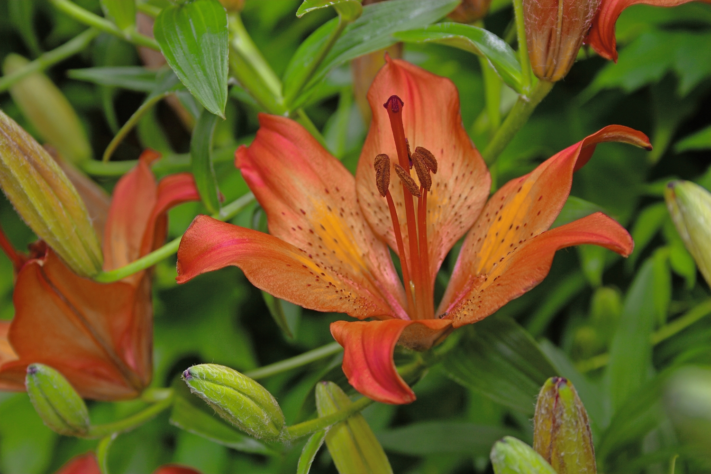
Flors de les gimnospermes

- Són més primitives i menys vistoses.
- Són unisexuals, és a dir, poden ser femenines o masculines.
- S’agrupen en inflorescències.
- No produeixen fruits, per aquesta raó la llavor està al descobert.

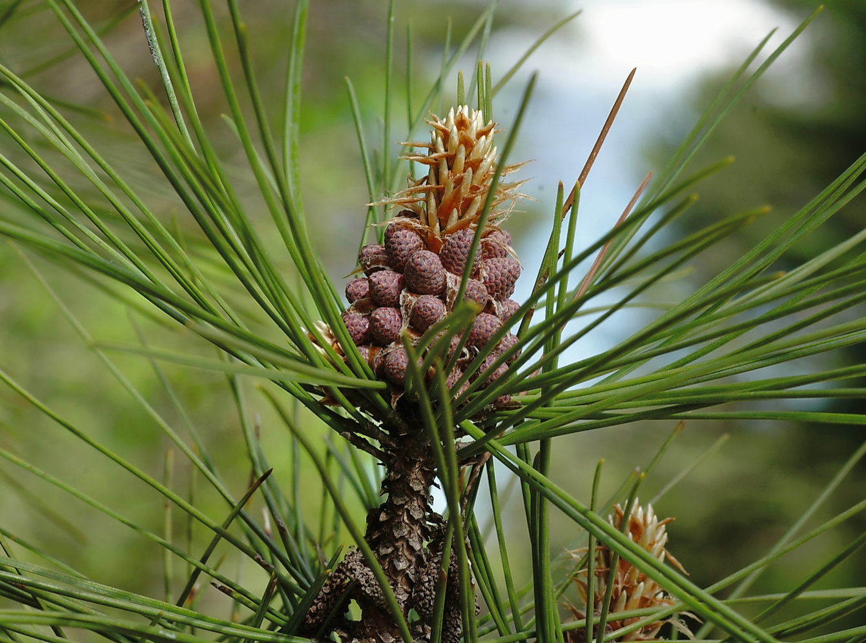

- Indica quines característiques presenta cada tipus de flors i quines no.

 | Flor d’angiospermes | Flor de gimnospermes
Calze
Cons
Flor hermafrodita
Flor unisexual
Flor solitària
Corol·la
Escates reproductores
Inflorescències
Producció de fruits
Producció de pinyes

- Quines d’aquestes flors són angiospermes i quines gimnospermes?
3
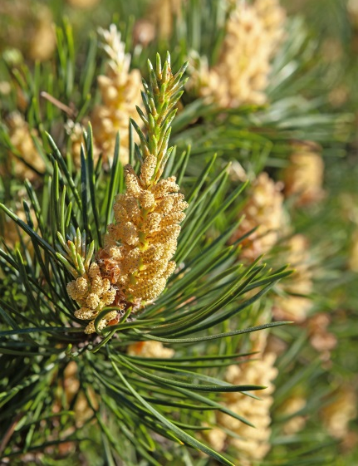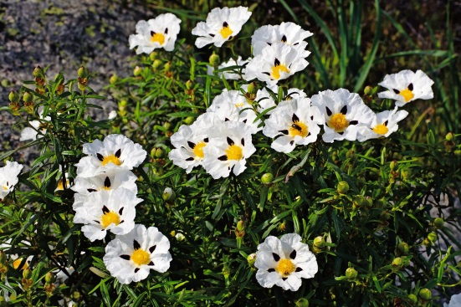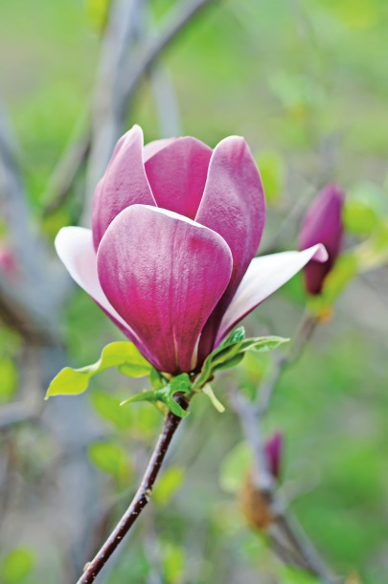
2
1

- Totes les plantes tenen flors? Argumenta la resposta.

- Elabora una hipòtesi per a explicar per què les flors de les plantes angiospermes són més vistoses que les de les gimnospermes.

- Dibuixa una flor típica de les angiospermes i assenyala’n les parts principals.

